Handleiding Mediatheekgebruik:

De ACTA mediatheek is een zelfstandige mediatheek, binnen het VU domein en maakt hierdoor gebruik van de VU faciliteiten. De boeken en de tijdschriften zijn van ACTA zelf en staan zodanig ook gewoon in het ACTA gebouw opgesteld.

Naast het uitlenen van de curriculum boeken, aanverwante boeken, proefschriften en het inkijken en kopiëren van artikelen, wordt er door veel studenten en medewerkers intens gebruik gemaakt van de digitale bibliotheek. De digitale bibliotheek wordt voor meerdere doeleinden gebruikt, echter het zoeken naar full tekst artikelen is de meest voorname reden voor dit gebruik. Daarnaast zijn er steeds meer studie boeken digitaal beschikbaar. (Parodontologie, Endodontologie, Kindertandheelkunde, Kaakchirurgie, Algemene ziekteleer enz.) Deze kunnen via de digitale bibliotheek gedownload worden.

VU studenten kunnen met hun collegekaart boeken lenen bij ACTA en bij alle andere faculteiten van de VU. De UvA studenten moeten hiervoor een VU bibliotheekpasje aanvragen. Dit kunnen ze doen doormiddel van het invullen van een formulier. Deze is verkrijgbaar bij de mediatheek. Hiermee hebben ze dezelfde rechten als de VU studenten. Bovendien kunnen alle UvA studenten met hun collegekaart bij alle faculteiten van de UvA terecht.

Naast de gebruikelijke bibliotheek gerelateerde dingen, zijn jullie natuurlijk ook altijd van harte welkom om te komen relaxen, studeren, het aanschaffen van inbindmateriaal, voor algemene informatie enz.

Graag wil ik jullie uitleggen hoe je artikelen kunt vinden in de digitale bibliotheek. Helaas zijn in de praktijk niet alle artikelen digitaal, want ACTA heeft lang niet op elk tandheelkundig tijdschrift een abonnement. Mochten jullie op zoek zijn naar oudere artikelen, dan kunnen jullie altijd even vragen of ze misschien in de kast staan.

Zoeken naar full text artikelen:

Er zijn 2 belangrijke manieren om volledige artikelen te vinden in de digitale bibliotheek van de VU.

Om een artikel te vinden, kunnen jullie de onderstaande stappen volgen:

Stap 1: Log jezelf eerst in op de computer:

Inlog naam: VUnetID
Wachtwoord: ????

Stap 2: Ga daarna naar:

-www.acta.nl

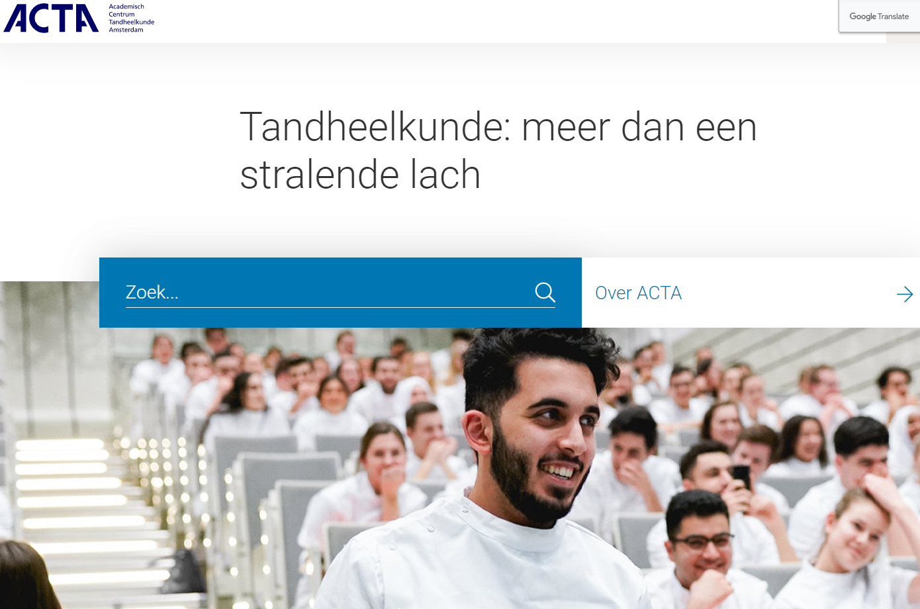

Stap 3: Ga daarna naar zoek:

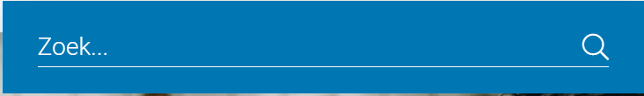

Vul hier mediatheek in en klik op het 1ste resultaat. Je komt dan op de volgende pagina:

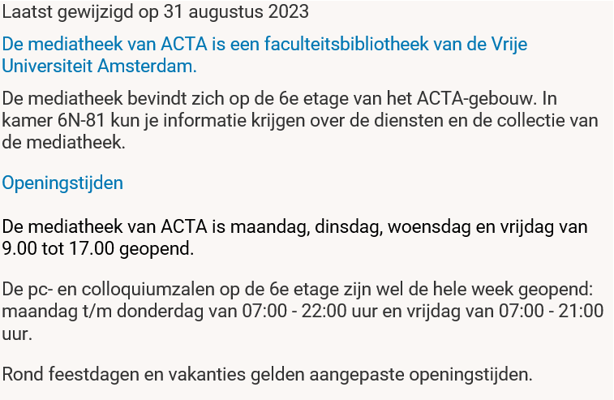

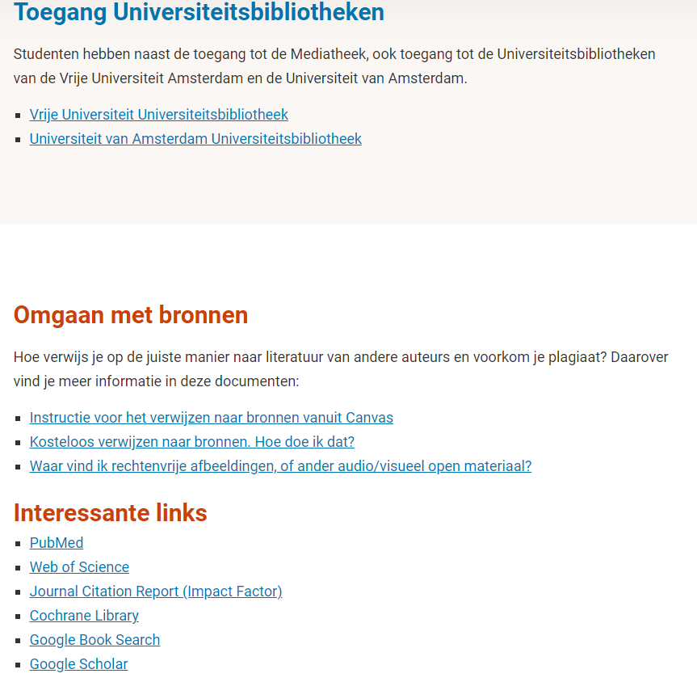

Stap 4: -Ga dan naar:

Online toegang tot faciliteiten van de VU:
Vrije Universiteit Universiteitsbibliotheek
En klik op de link!

Of ga gelijk naar: http://www.ub.vu.nl/nl/index.asp

Je komt dan op onderstaande pagina.

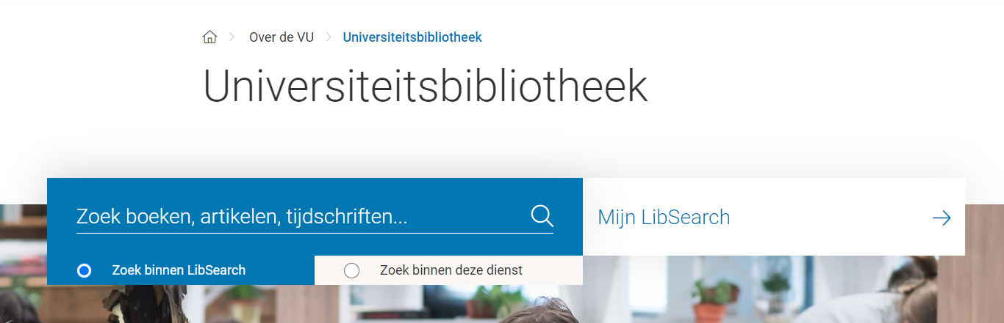

Via deze pagina kun je op twee manieren naar artikelen zoeken.

Mogelijkheid 1:

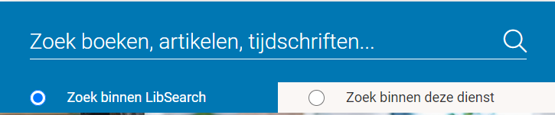

Via bovenstaande blauwe balk is het mogelijk om artikelen te zoeken in het VU systeem. Doormiddel van het invoeren van de titel (of een gedeelte ervan) is het mogelijk om te kijken of we toegang hebben tot het gewilde artikel. Er kan ook gezocht worden op tijdschrift naam. Het programma is erg schrijffout gevoelig, dus kijk altijd of alles goed geschreven is. Als we een abonnement op het betreffende tijdschrift hebben is het mogelijk om door te linken naar het tijdschrift zelf!

Worldcat is een wereldwijd systeem, maar op ACTA zijn we afhankelijk van de VU en onze eigen abonnementen.

Voorbeeld: we zoeken naar het volgende artikel: The In Vitro and In Vivo Osteogenic Capability of the Extraction Socket-Derived Early Healing Tissue / Journal of Periodontology /september 2016 / pag. 1057-1066. We vullen de titel in de blauwe balk in en zien daarna het volgende:

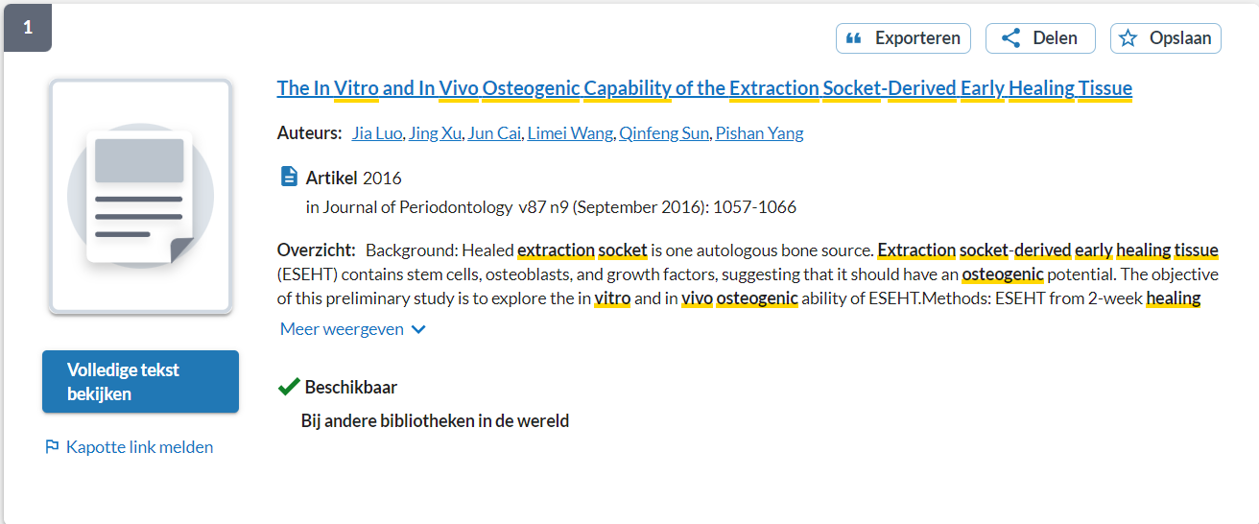

Het gewenste artikel staat op de 1ste plaats genoemd. Druk nu op de button View full tekst. Het volgende scherm verschijnt:

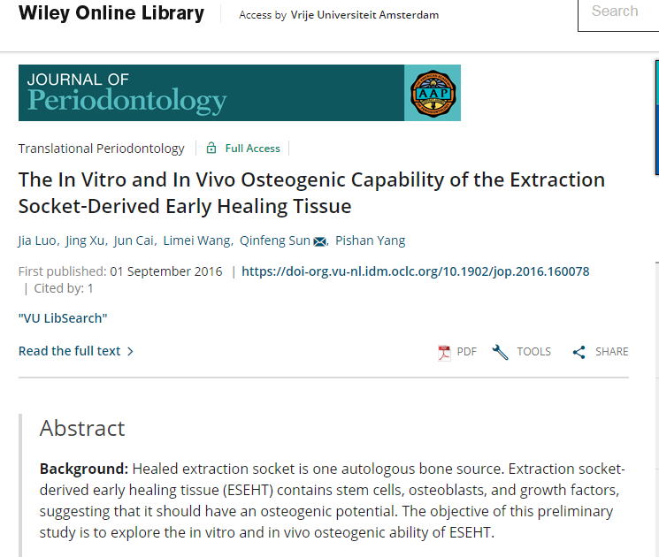

Via de button PDF is het artikel te downloaden.

Als we nu in dezelfde blauwe balk de titel van het tijdschrift invullen (Journal of Periodontology), dan komen we op de volgende pagina:

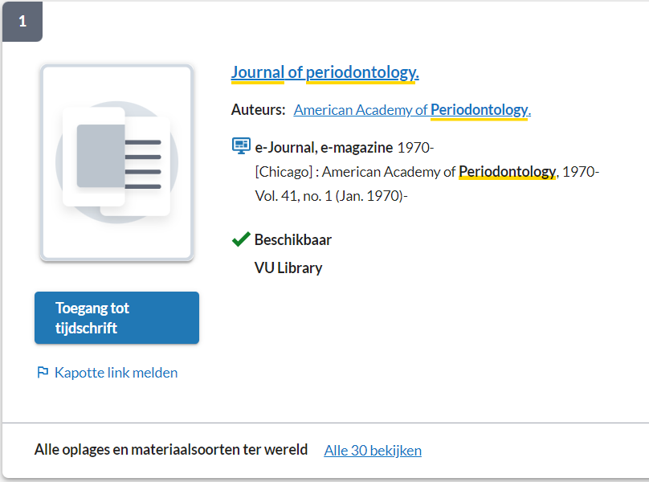

Het tijdschrift staat op plek 1. Via de button Toegang tot tijdschrift, komen we in het tijdschrift zelf terecht.

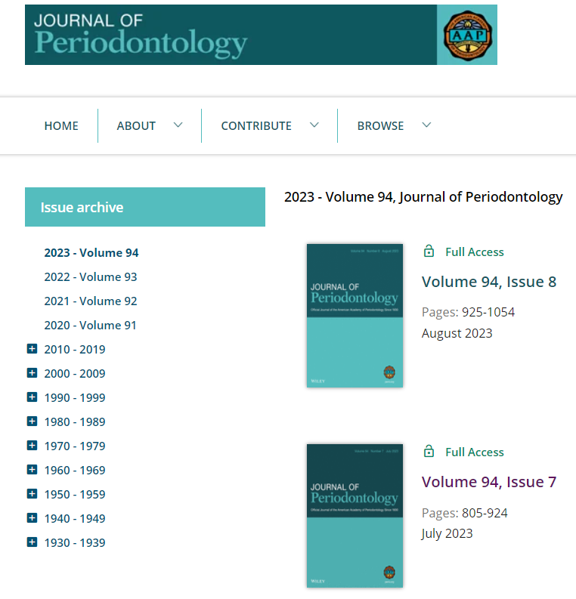

Als we dan september 2016 openen, kunnen we het artikel vinden en downloaden.

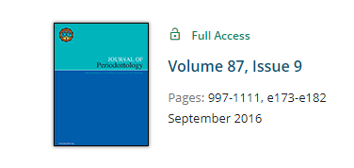

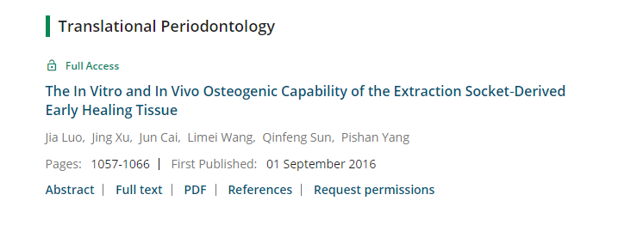
Mogelijkheid 2:

-Ga via www.acta.nl weer naar de Mediatheek!

Ga via de Mediatheek button naar:

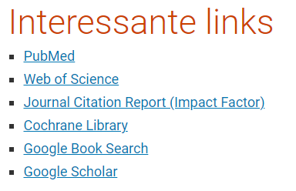

-Ga naar PubMed.

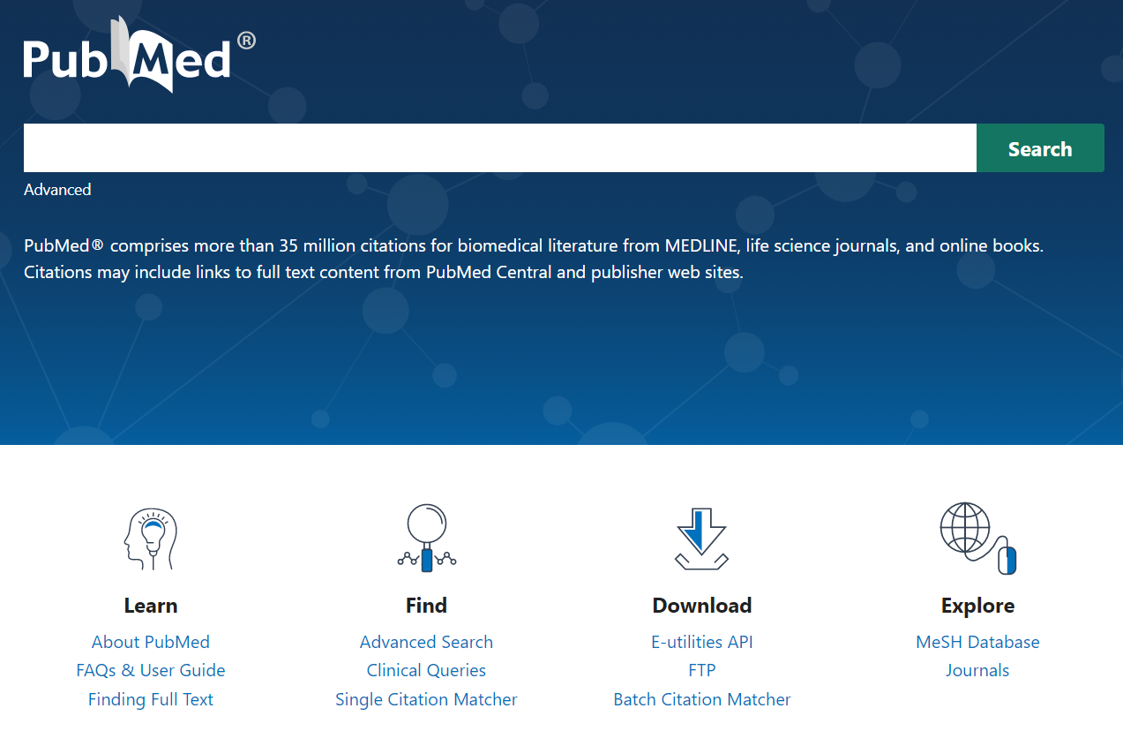

Ga naar Single Citation Matcher (staat onder Find):

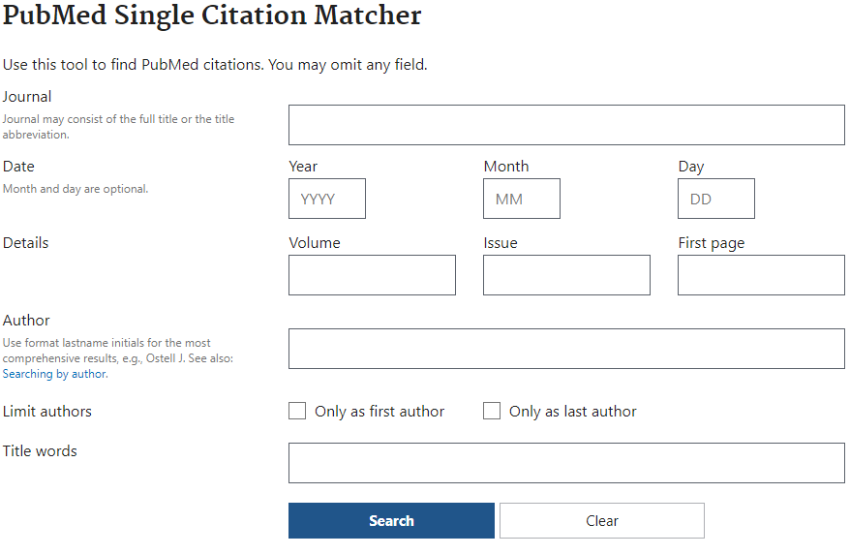

-Invullen artikel gegevens
Date = jaartal artikel
Volume = getal voor de haakjes
Issue = getal tussen haakjes
First page = eerste pagina artikel
Author name = naam auteur/schrijver
Title words = vermeld enkele titelwoorden

-Enter
-Bij verschijnen van meerdere titels, de juiste opzoeken

Hierbij een voorbeeld na het invullen van willekeurige gegevens:

Date: 2017
Volume: 44
Issue: 12
First page: 1245

Het volgende verschijnt:

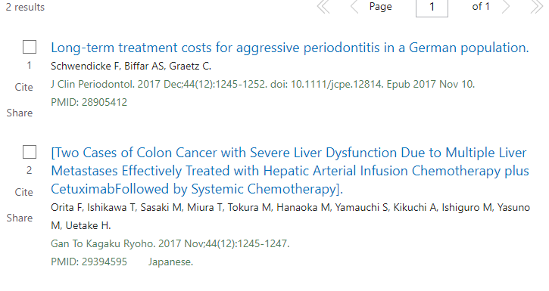

-Dubbelklikken op titel 1:

Het volgende verschijnt:

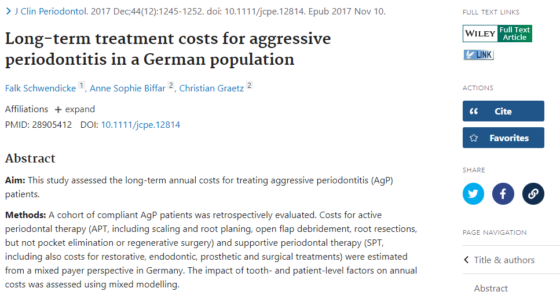
-Dubbelklikken op full text link (is er in allerlei versies) of VU link

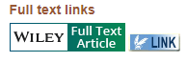

-Tijdschrift (of artikel) wordt geopend via Full tekst link (of View Full Text)

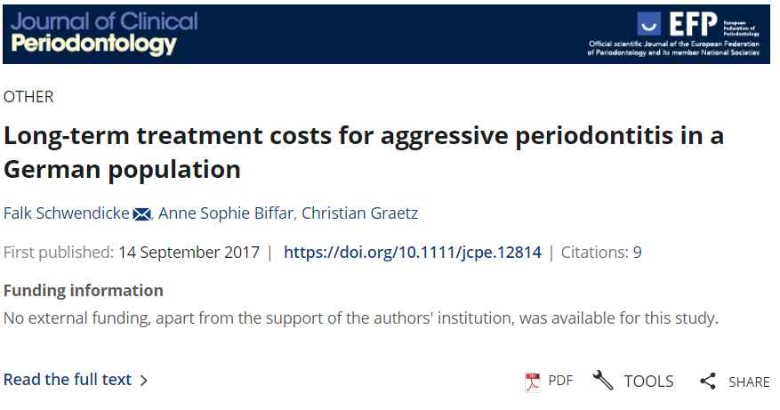

-PDF via View Full Tekst openen!

-Tijdschrift (of artikel) wordt geopend via VU link:

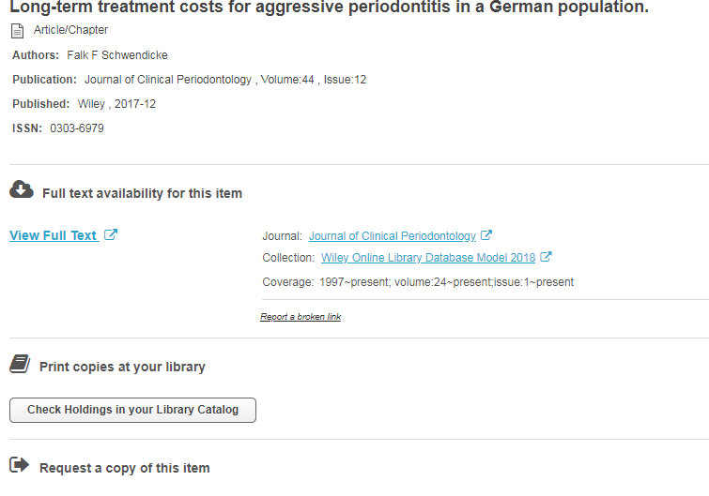

Dubbelklik op View Full Tekst en druk daarna op de PDF button voor het artikel.
Of open het artikel via de journal link, rechts. Hierna kun je via het jaar van uitgave naar het betreffende artikel zoeken.

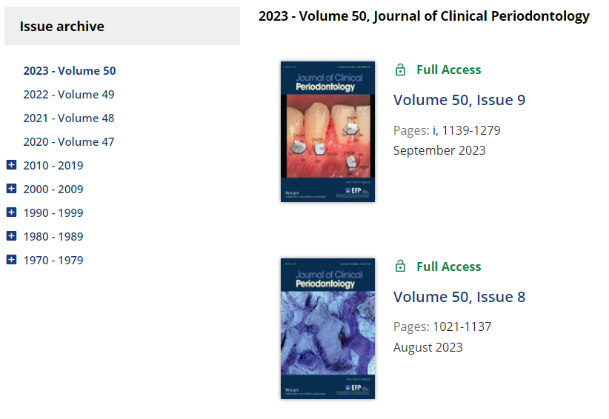

Op deze manier kun je via het archief je artikel opzoeken. Dit verschilt echter per tijdschrift! Soms krijg je gelijk de mogelijkheid om een pdf te openen, maar soms moet je dus nog even doorzoeken en doorklikken.

Ook al leven we in een digitale wereld, niet alles is via de computer te vinden. Daarom hebben we op ACTA de oude jaargangen van de tijdschriften gewoon bewaard. Helaas is er echter door ruimte gebrek in de mediatheek alleen plaats voor de laatste 10 jaar, maar uiteraard zijn we altijd bereid om het benodigde jaartal voor je uit de opslag te halen.

Uiteraard is het mogelijk om via LibSearch of Pubmed te zoeken met behulp van zoektermen. Je kunt dus beide systemen gebruiken om je search naar artikelen en boeken te beginnen!!
VU Catalogus:

Als je wilt weten of er een bepaald boek in de ACTA bibliotheek of in de VU bibliotheek (locatie Medisch of Hoofdgebouw) aanwezig is, kun je via Libsearch ook zoeken in de catalogus van de VU bibliotheek. Je gaat wederom naar www.acta.nl, daarna naar de mediatheek, dan naar de VU Universiteitsbibliotheek en dan kun je in de blauwe Libsearch balk de titel opzoeken.

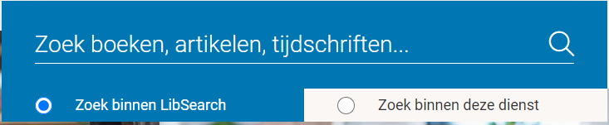

Mocht je bijvoorbeeld zoeken naar het boek Parodontologie, van Beertsen.

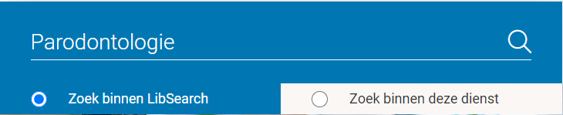

Dit is dan het resultaat:

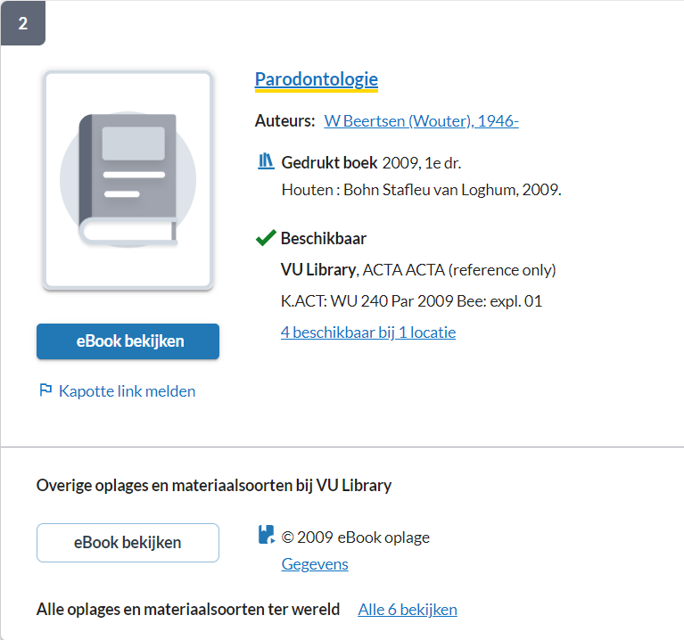

Er zijn een heleboel titels vindbaar, maar nummer 2 is het juiste boek. Je kunt nu ook gelijk zien of een boek wel of niet digitaal beschikbaar is.



Als je hier op drukt, krijg je het volledige boek te zien en kun je hoofdstukken of het hele boek downloaden.

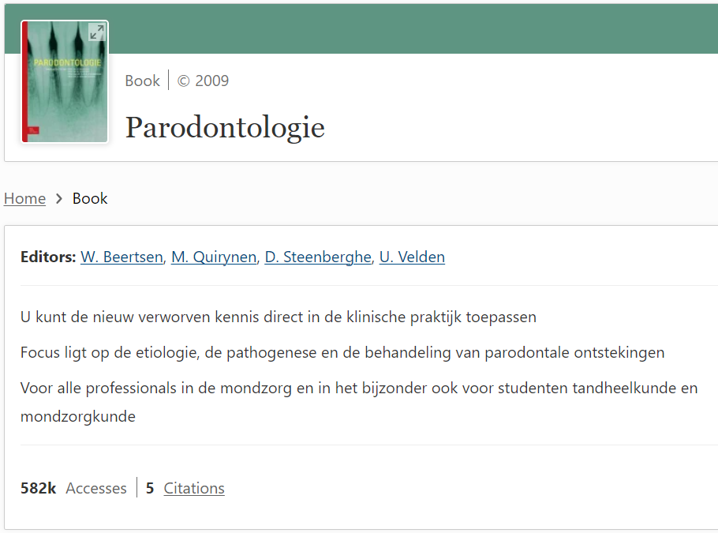

Via dit systeem kun je ook zien in welke bibliotheek een boek aanwezig is:

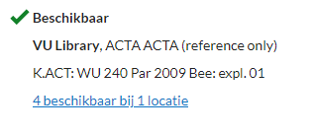
Bovendien kun je via de de beschikbaarheidslink een boek reserveren.

Druk daarvoor op de button Place hold.



